ECO-ESCOLAS | 6ºAno
Concurso: Cozinhar em família
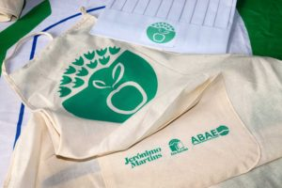

SOPA
SAUDÁVEL
Caldo Verde à Malveiro
INGREDIENTES
- 500 g de batatas
- 2 cenouras pequenas
- 1 cebola
- 2 dentes de alho
- 1dl de azeite
- 1 colher (sopa) de sal grosso
- 2l de água
- 200 g de couve-galega cortada para caldo-verde
- 1/2 chouriço

RECEITA
Leve ao lume um tacho com o azeite, a cebola e os alhos as batatas descascadas e cortadas em pedaços e as cenouras, adicione a água, o sal e metade do chouriço e deixe cozer.
Quando as batatas estiverem cozidas, triture tudo muito bem. Acrescente a couve e deixe ferver.
Sirva o caldo-verde com o resto do chouriço cortado em rodelas.

Trabalho realizado pelo aluno: Pedro Brilha, 6º ano, turma C

EBI do Carregado

